ПрЕСС-РЕЛИЗ

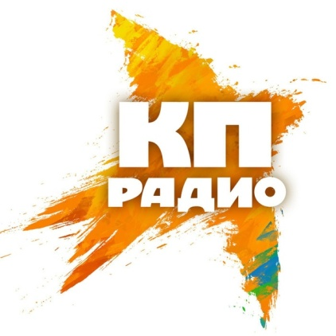
Мы в эфире радио
«Комсомольская правда Красноярск»

Продолжаем традиционно рассказывать по пятницам о капитальном ремонте мкд в Красноярском крае. С ведущими эфира беседовал главный инженер Регионального фонда капитального ремонта Алексей Зверев. Он рассказал о технологии ремонта скатных крыш в зимний период, пояснил, почему подрядчики, работая на крыше, не имеют права выполнять другой вид ремонта (например, системы электроснабжения), а также напомнил, какие виды работ относятся к капитальному ремонту в целом.
"Не нужно бояться ремонта крыш в холодное время, - пояснил главный инженер Фонда, - наоборот, по сравнению с теплым периодом года он более безопасен - исключено затопление по причине осадков. Технологии, которыми пользуются наши подрядные организации, позволяют проводить работу качественно".
Соблюдение технологии строго контролируют специалисты отдела строительного контроля #fondkr24, да и во время приемки работ халтура не пройдет. Внимательные собственники также могут помочь в этом вопросе: если есть какие-то сомнения, лучше сообщить о них либо уполномоченному по дому (это представитель собственников, как правило, председатель совета дома), либо куратору Фонда по телефону, указанному на информационной табличке на подъездных дверях дома.

